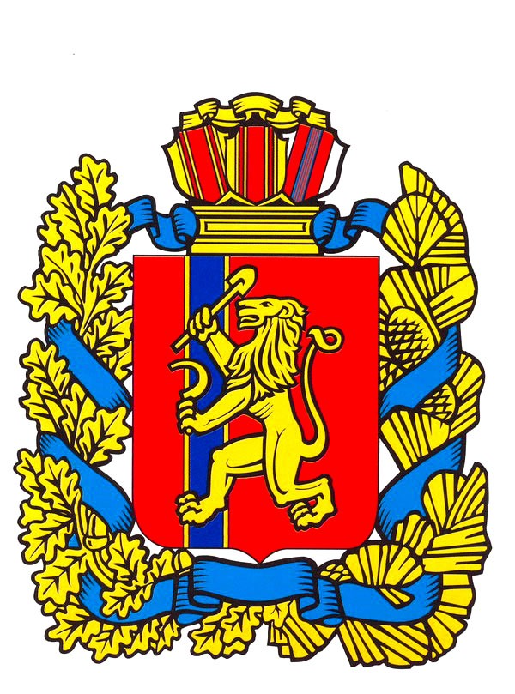

Администрация Малиновского сельсовета
Саянского района Красноярского края

ПОСТАНОВЛЕНИЕ
с. Малиновка

18.10.2016 № 53

о предоставлении земельного участка
в постоянное (бессрочное) пользование

Рассмотрев заявление начальника КГКУ «Саянский отдел ветеринарии» Шейнмаер Е.А., действующего на основании Устава «О предоставлении в постоянное (бессрочное) пользование земельного участка», руководствуясь Земельным Кодексом Российской Федерации, Федеральным Законом от 06.10.2003 №131-ФЗ «Об общих принципах организации местного самоуправления в Российской Федерации», Федеральным законом от 17.04.2006 №53-ФЗ «О внесении изменений в Земельный кодекс Российской Федерации, Федеральным законом от 25.10.2001 №137-ФЗ «О введении в действие Земельного кодекса Российской Федерации», Федеральным законом «О государственной регистрации прав на недвижимое имущество и сделок с ним» и признании утратившими силу отдельных положений законодательных актов Российской Федерации», в соответствии с Уставом Малиновского сельсовета Саянского района Красноярского края
ПОСТАНОВЛЯЮ:

1. Предоставить КГКУ «Саянский отдел ветеринарии» в постоянное (бессрочное) пользование земельный участок из земель населенных пунктов, площадью 1500 кв.м, с кадастровым номером 24:33:3401007:7, расположенный по адресу: Красноярский край, саянский район, с. Малиновка, ул.Ленина, 3, разрешенное использование – Ветеринарное обслуживание.

2. Контроль за исполнением настоящего постановления оставляю за собой.

3. Постановление вступает в силу со дня подписания.

Глава администрации
Малиновского сельсовета А.И. Мазуров

